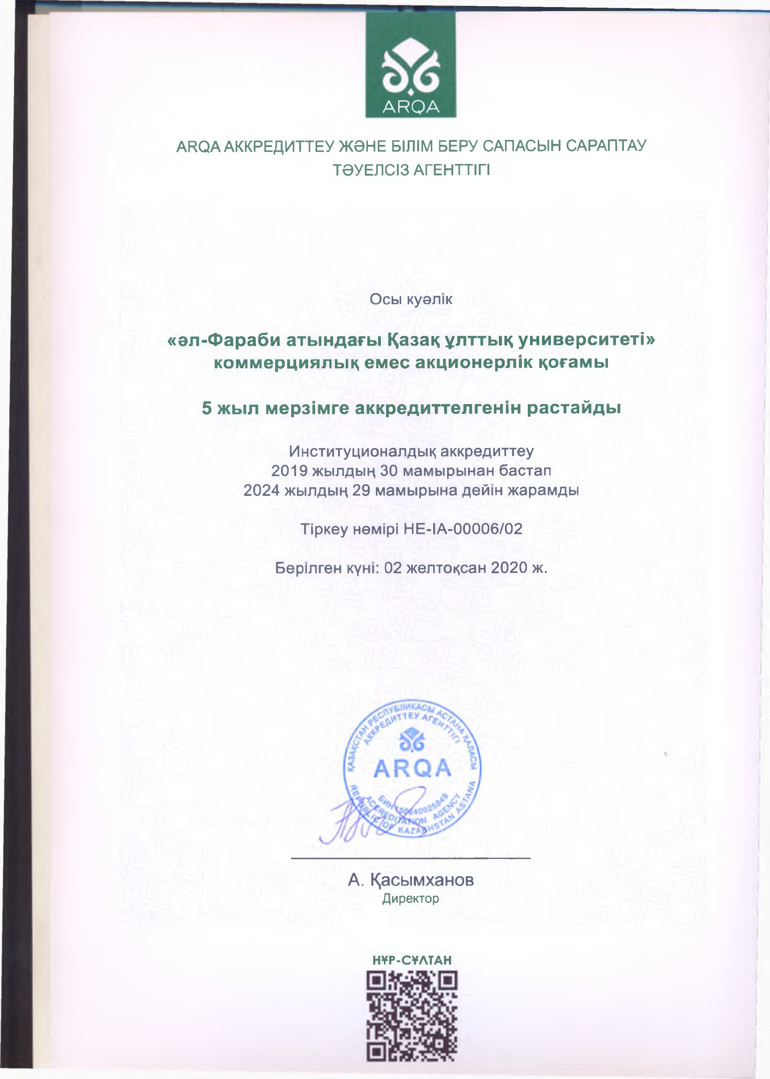

ARQ A

ARQA АККРЕДИТТЕУ Ж0НЕ Б1Л1М БЕРУ САПАСЫН САРАПТАУ Т0УЕЛС13 АГЕНТТ1Г1

Осы куэлт

**«эл-Фараби атындагы Казак улттык университет!» коммерциялык, емес акционерлш когамы**

**5 жыл мерз1мге аккредиттелгенш растайды**

Институционалдьщ аккредиттеу 2019 жылдьщ 30 мамырынан бастап

2024 жылдьщ 29 мамырына дейш жарамды

**Tip K ey HeMipi** HE-IA-00006/02 Бертген куш: 02 желтоксан 2020 ж.

А. К|асымханов

**Директор**

**Н¥Р-С¥АТАН**

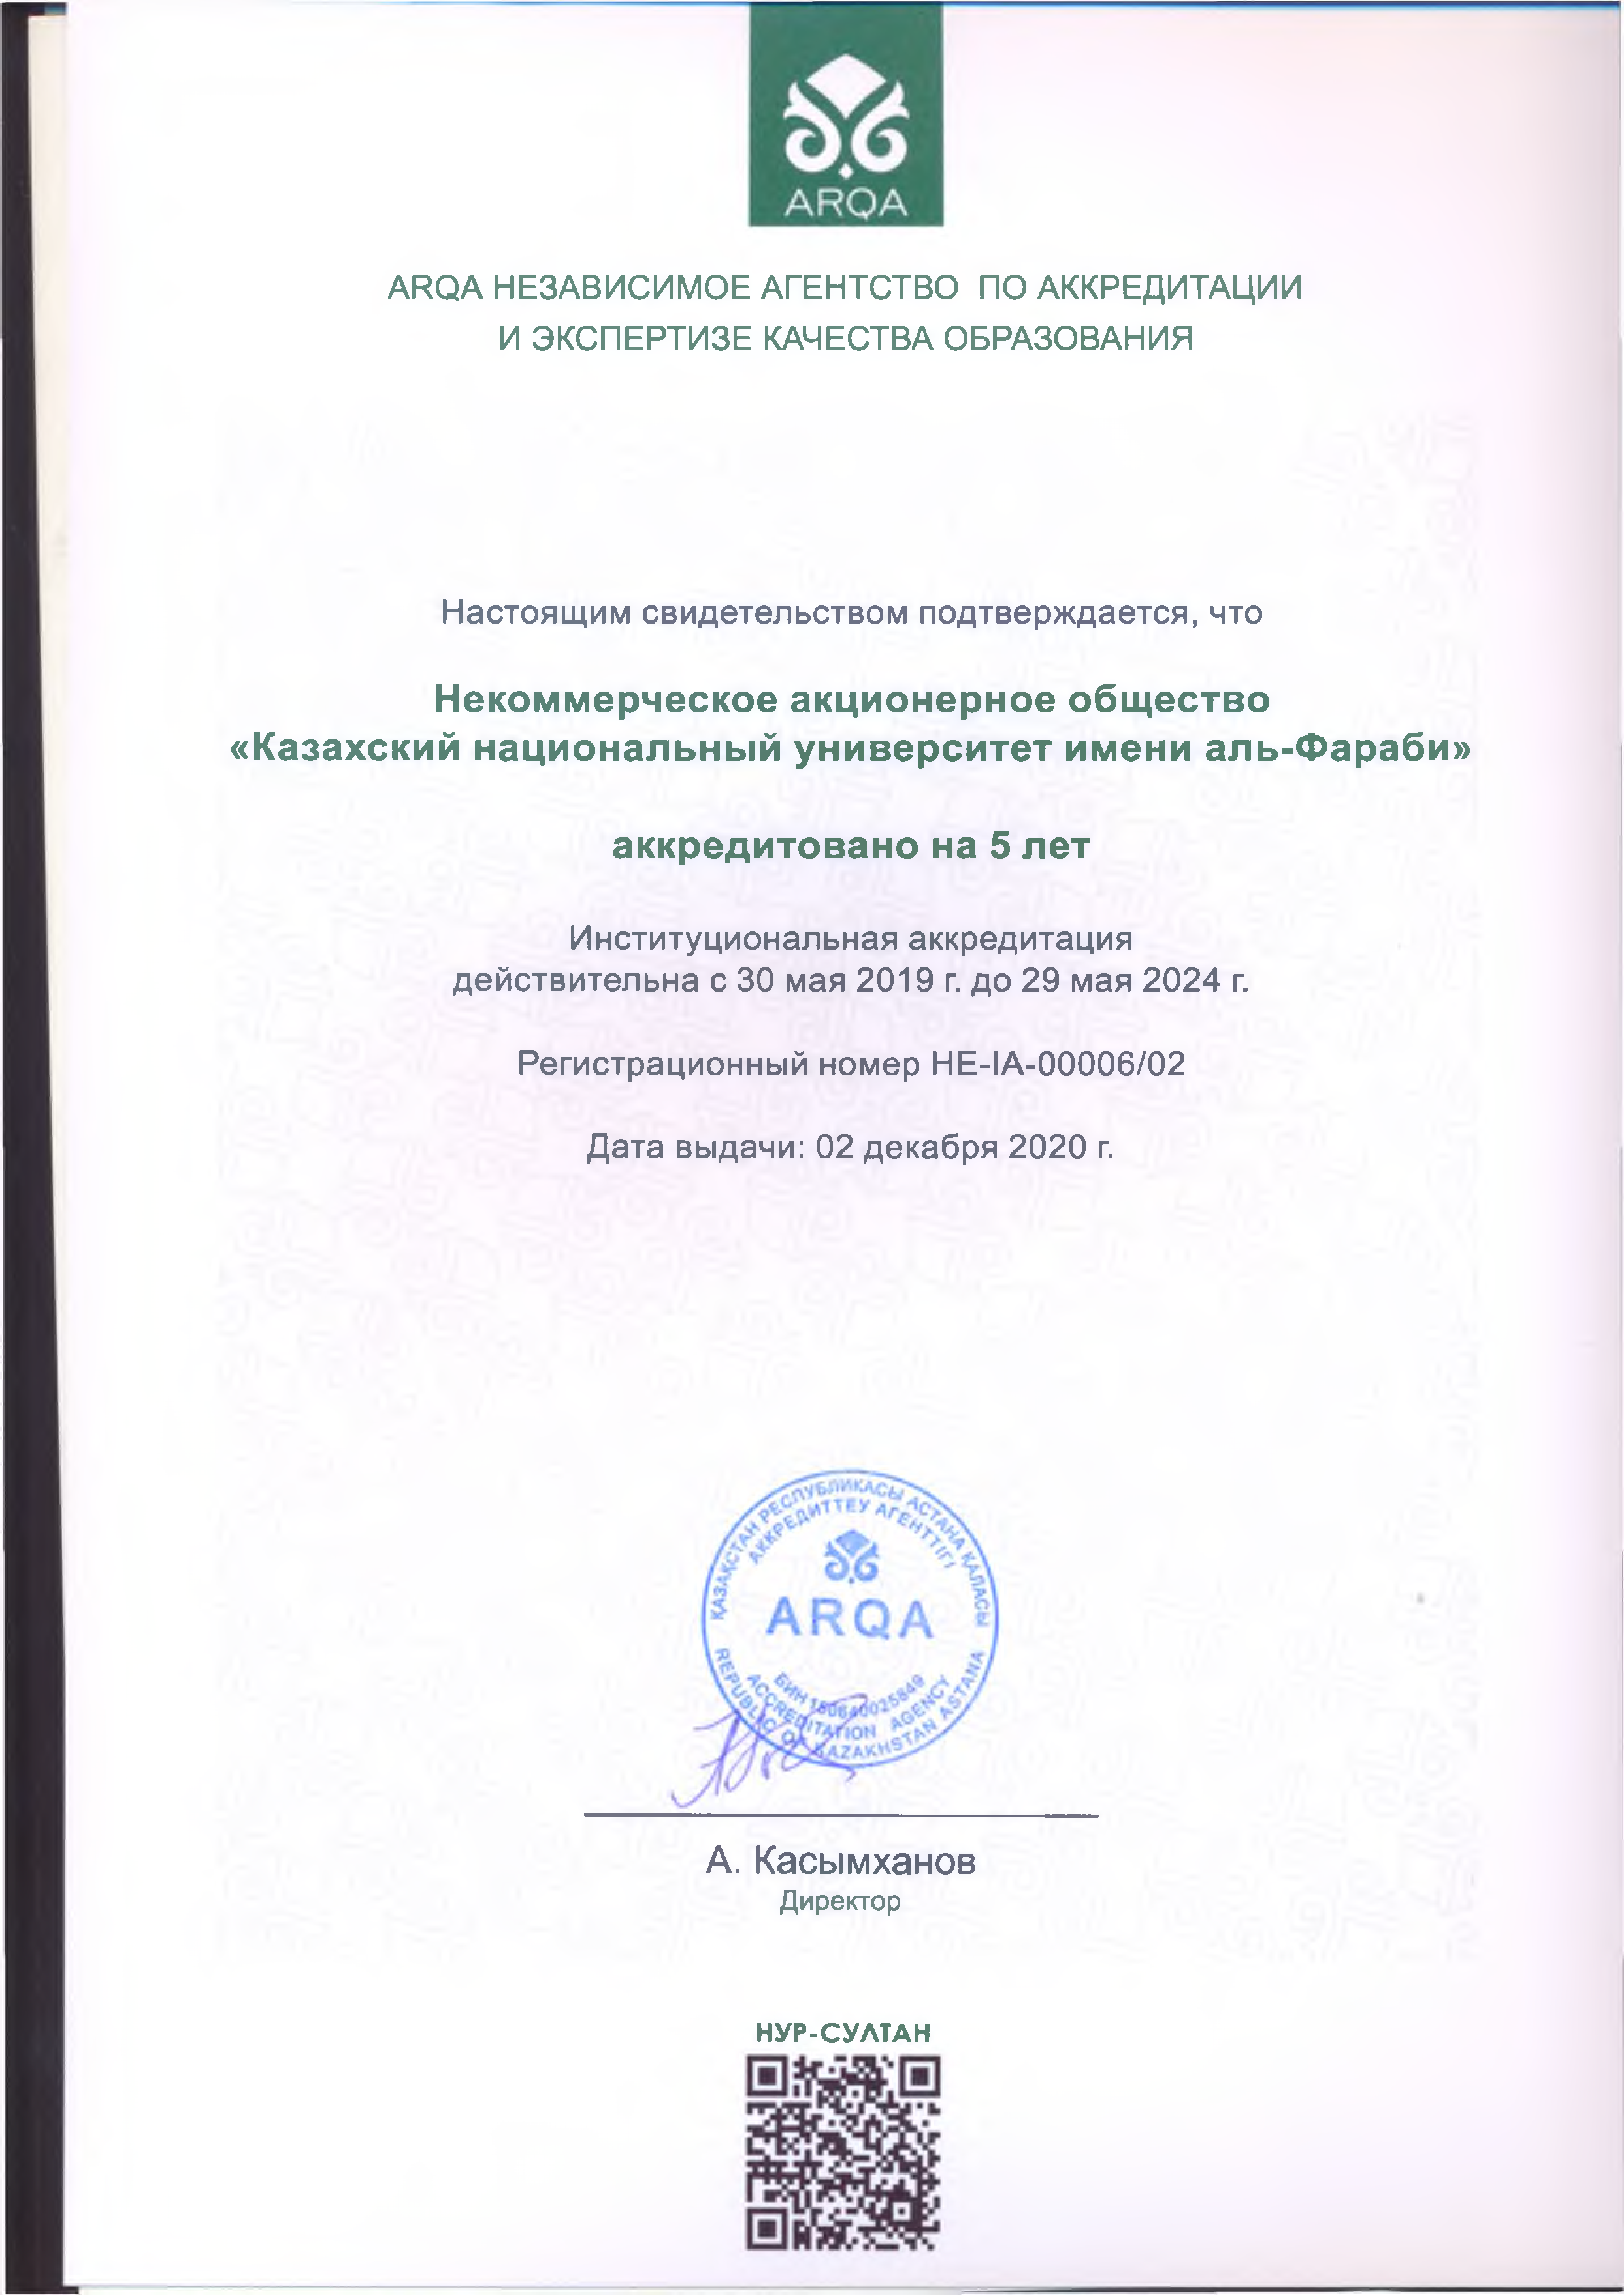

ARQA НЕЗАВИСИМОЕ АГЕНТСТВО ПО АККРЕДИТАЦИИ И ЭКСПЕРТИЗЕ КАЧЕСТВА ОБРАЗОВАНИЯ

Настоящим свидетельством подтверждается, что

**Некоммерческое акционерное общество**

**«Казахский национальный университет имени аль-Фараби» аккредитовано на 5 лет**

Институциональная аккредитация

действительна с 30 мая 2019 г. до 29 мая 2024 г.

Регистрационный номер HE-IA-00006/02 Дата выдачи: 02 декабря 2020 г.

А. Касымханов

**Директор**

**НУР-СУЛТАН**

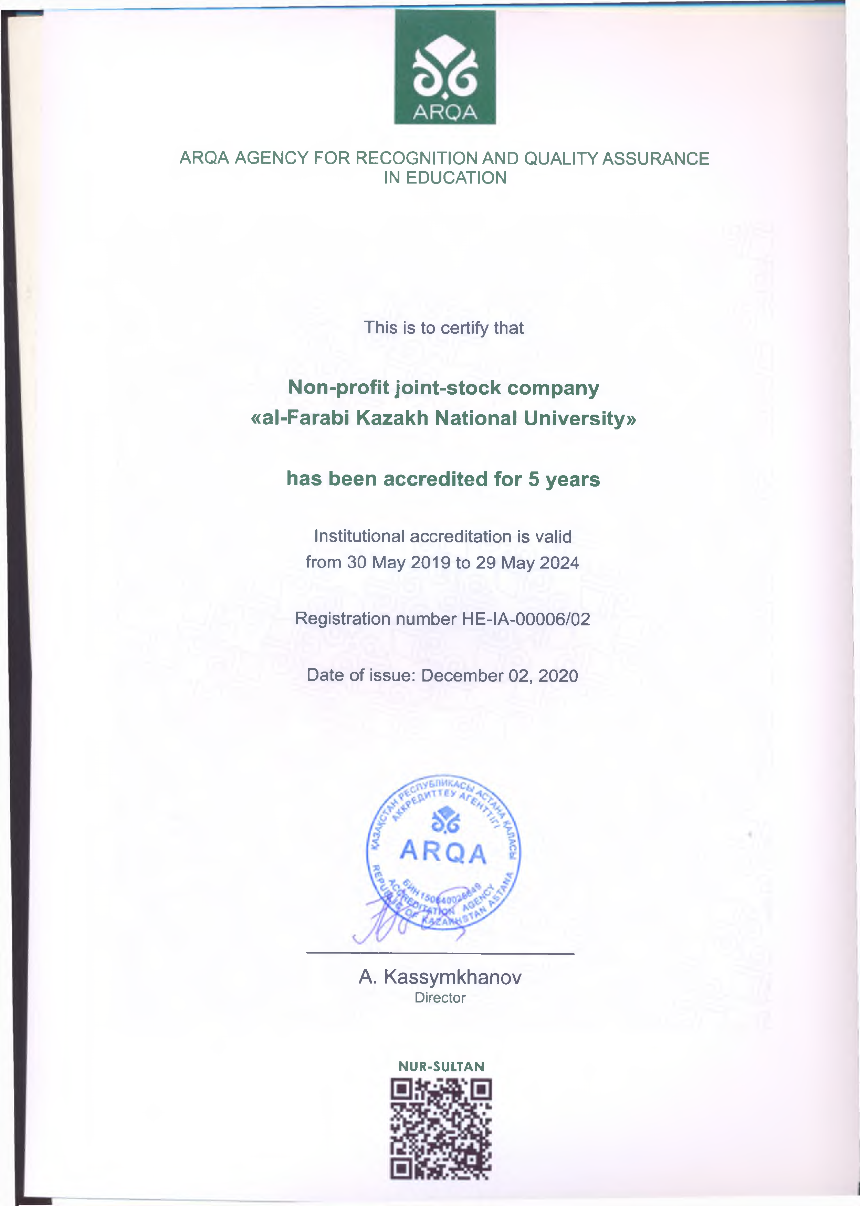

ARQA AGENCY FOR RECOGNITION AND QUALITY ASSURANCE IN EDUCATION

This is to certify that

**Non-profit joint-stock company**

**«al-Farabi Kazakh National University» has been accredited for 5 years**

Institutional accreditation is valid

from 30 May 2019 to 29 May 2024 Registration number HE-IA-00006/02 Date of issue: December 02, 2020

A. Kassymkhanov

**Director**

**NUR-SULTAN**